UPAYA DIFABEL MART DALAM MENINGKATKAN KESEJAHTERAAN PENYANDANG DISABILITAS DI KABUPATEN WONOSOBO

SKRIPSI

Disusun untuk memenuhi persyaratan memperoleh gelar Sarjana Terapan Pekerjaan Sosial (S.Tr.Sos)

Pembimbing:
Dr. Tukino, M.Si
Sulistyary Ardiyantika, S.Sos.I., M.Si


Oleh :
Cattra Nurul Hakima Al Mumtaza
20.02.120

PROGRAM STUDI REHABILITASI SOSIAL
POLITEKNIK KESEJAHTERAAN SOSIAL BANDUNG
2024

LEMBAR PERSETUJUAN

SKRIPSI

UPAYA DIFABEL MART DALAM MENINGKATKAN KESEJAHTERAAN PENYANDANG DISABILITAS DI KABUPATEN WONOSOBO

Disusun Oleh:
CATTRA NURUL HAKIMA AL MUMTAZA
NRP 20.02.120
Skripsi ini telah disetujui dosen pembimbing pada tanggal 16 Juli 2024

Dosen Pembimbing Dosen Pembimbing
  DR. Tukino, M.SI  NIP. 19591213 198503 1 004 |   Sulistyary Ardiyantika, S.Sos.I., M.SI  NIP.199201172019 02 2006
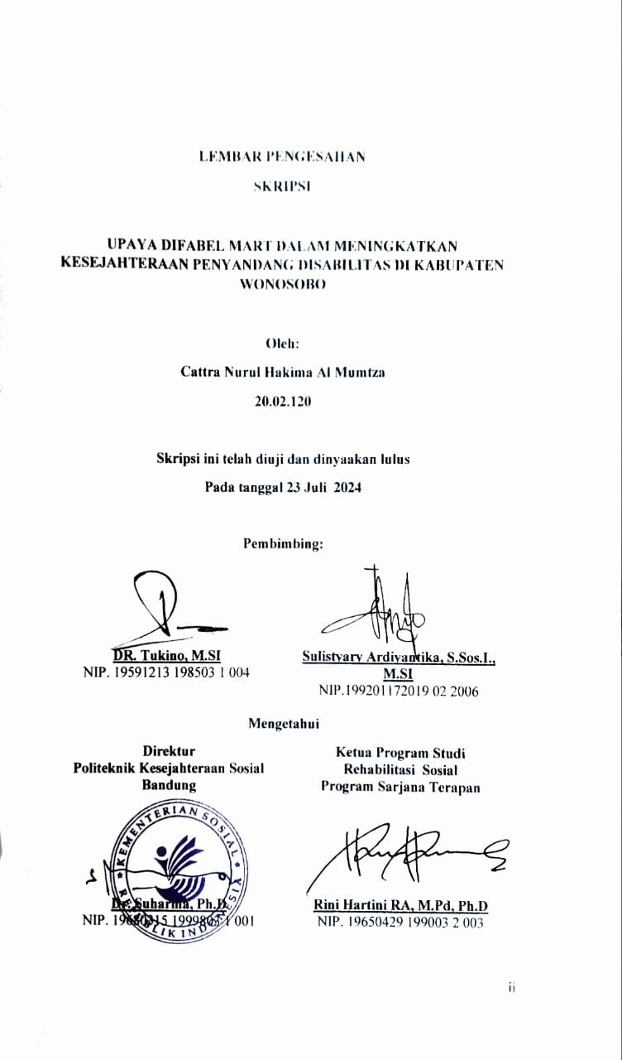
LEMBAR PERSEMBAHAN

“Demi masa,”
(Q.S. Al ‘Asr Ayat 1)

Saya mempersembahkan skripsi ini untuk kedua orang tua saya, Bapak Caturanto Solihuddin dan Ibu Sulistiowati yang memberikan dukungan penuh baik moral maupun materiil tanpa pamrih. Terakhir, untuk adik saya yang sedang berjuang di pendidikannya agar bisa menemukan dan menggapai tujuan hidupnya,

~ Cattra ~ 2024

PERNYATAAN TIDAK MELAKUKAN PLAGIAT
Saya Cattra Nurul Hakima Al Mumtaza NRP 20.02.120 menyatakan bahwa skripsi saya berjudul Peran Difabel Mart dalam Meningkatkan Kesejahteraan Penyandang Disabilitas di Kabupaten Wonosobo adalah karya tulis saya sendiri. Karya ini belum dipublikasikan dalam bentuk apapun kepada Perguruan Tinggi atau lembaga manapun. Sumber informasi dalam laporan yang berasal dari kutipan baik secara langsung maupun tidak oleh peneliti lain dalam karya yang dipublikasikan ataupun tidak telah disebutkan dalam teks dan dicantumkan dalam daftar pustaka di akhir penelitian skripsi ini.

Bandung, 31 Juli 2024

Cattra N.H. Al Mumtaza
NRP 20.02.120

RIWAYAT HIDUP

Bernama lengkap Cattra Nurul Hakima Al Mumtaza, peneliti lahir di Wonosobo, Jawa Tengah pada 7 Mei 2002. Anak pertama dari 2 bersaudara ini berasal dari pasangan Bapak Caturanto Solihuddin dan Ibu Sulistiowati. Peneliti berdomisil di Jl Pramuka Kelurahan Krasak, Kecamatan Mojotengah, Kabupaten Wonosobo. Peneliti menempuh pendidikan formal di:
- SD Negeri 6 Wonosobo (2008 – 2014)
- SMP Negeri 1 Wonosobo (2014 – 2017)
- SMA Negeri 1 Wonosobo (2017 – 2020)
- Politeknik Kesejahteraan Sosial Bandung (2020 – 2024)
Selama pendidikan, peneliti aktif dalam berbagai kegiatan dan keorganisasian baik didalam maupun diluar kampus seperti Unit Kegiatan Mahasiswa Bahasa Poltekesos, dan juga menjadi Liaison Officer untuk berbagai event internasional berbagai lembaga seperti UNESCAP, AHLF, dan ISTEC. Peneliti juga tergabung ke dalam organisasi luar kampus seperti Senyum Anak Nusantara Chapter Wonosobo dan Forum Genre Wonosobo. Pertanyaan terkait skripsi ini dapat ditanyakan ke email cattraalmumtaza@gmail.com atau melalui Instagram _almumtaza. Demikian Riwayat singkat hidup peneliti sampai saat ini, semoga bermanfaat dan memberikan informasi yang cukup.

ABSTRAK
CATTRA NURUL HAKIMA AL MUMTAZA. NRP. 20.02.120. Upaya Difabel Mart dalam Meningkatkan Kesejahteraan Penyandang Disabilitas di Kabupaten Wonosobo. Dibimbing oleh TUKINO dan SULISTYARY ARDIYANTIKA

Penelitian ini mengkaji tentang Upaya Difabel Mart dalam Meningkatkan Kesejahteraan Penyandang Disabilitas di Kabupaten Wonosobo yang diperoleh melalui gambaran empiris mengenai 1)Karakteristik informan, 2) Upaya peningkatan kesejahteraan 3) Faktor menguntungkan dan faktor penghambat 4) Upaya Difabel Mart untuk berkembang. Penelitian menggunakan pendekatan kualitatif melalui metode deskriptif yang dikumpulkan datanya secara wawancara mendalam, observasi, dan studi dokumentasi baik dari sumber data primer maupun sekunder. Informan ditentukan melalui purposive sampling dengan kriteria tertentu. Diperoleh 4 (empat) informan dengan karakteristik 1 (satu) manajer pengelola Difabel Mart, 1 (satu) staf manajer pengelola sekaligus pengusaha Difabel Mart dengan kedsaibilitasan, dan 2 (dua) pengusaha Difabel Mart dengan kedisabilitasan. Hasil dari penelitian ini menunjukkan bahwa Difabel Mart memiliki peran yang cukup signifikan dalam meningkatkan kesejahteraan penyandang disabilitas di Kabupaten Wonosobo melalui pemberdayaan. Dalam pelaksanaannya, terdapat berbagai permasalahan seperti pemasaran yang tidak efektif, pelatihan yang hanya fokus pada kemampuan wirausaha, difabel mart yang sulit dijangkau sebagian pengusaha, dan kurangnya andil pemerintah. Sehingga dalam upaya mengatasi masalah tersebut peneliti mengajukan program bernama “DION MART (Difabel Online Mart)” yang bertujuan agar Difabel Mart melakukan pemasaran dan transaksi secara daring sebagai upaya meningkatkan kesejahteraan penyandang disabilitas.
Kata Kunci: Upaya Difabel Mart, Kesejahteraan, Penyandang Disabilitas, Pemberdayaan.

ABSTRACT
CATTRA NURUL HAKIMA AL MUMTAZA. NRP. 20.02.120. Effort of Difabel Mart on Increasing the Welfare of Disabled People in Wonosobo Regency. Supervised by TUKINO and SULISTYARY ARDIYANTIKA
This research is examining about the Effort of Difabel Mart on Increasing the Welfare of Disabled People in Wonosobo Regency. The research aims o obtain an empirical picture of 1)Informant Characteristics, 2) Efforts of welfare increasements 3) Benefit factor and handicap factor 4) Difabel Mart’s effort to growth. This research using qualitative approach with descriptive methods that collected by depth interviews, observation, and documentation studies from primary and secondary sources. Informants is determined by purposive sampling based on certain criteria. There is 4 (four) informants with obtained characteristics, 1 (one) as a Difabel Mart manager, 1 (one) as a Difabel Mart staff and an entrepreneur with disability, and 2 (two) Difabel Mart entrepreneur with disability. Result of the research showing that Difabel Mart have a pretty significant role for increasing the welfare of disabled people in Wonosobo Regency through empowerment. But on the implementation, there is any problem including ineffective marketing, training that just focusing on entrepreneurship aspect, Difabel Mart that is hard to reach for some entrepeneurship with disability, and the lack of government participation as an owner of Difabel Mart. So, as a trial to overcome the problems, researcher is proposing a program called “DION MART (Difabel Online Mart)” that purposing on the development of Difabel Mart through online marketing and transactions as an efforts to increasing the welfare of people with disability.
Keyword: Effort of Difabel Mart, Welfare, People with Disability, Empowerment

KATA PENGANTAR
Alhamdulillahirabbil’alamin, penulis dapat menyelesaikan penelitian kualitatif yang berjudul “Peran Difabel Mart terhadap Kesejateraan Penyandang Disabilitas di Wonosobo” dengan baik yang akan digunakan sebagai salah satu persyaratan untuk kelulusan dalam perkuliahan. Demi mendapatkan gelar Sarjana Terapan Pekerjaan Sosial
Tanpa dukungan dari berbagai pihak, penulis tidak akan mampu menyelesaikan proposal ini dengan baik dimana penulis secara khusus mengucapkan terima kasih kepada;
- Suharma, S.Sos.,MP.Ph.D., selaku Direktur Politeknik Kesejahteraan Sosial Bandung.
- Rini Hartini Rinda Andayani, M.Pd, Ph.D selaku Kepala Program Studi Rehabilitasi Sosial Program Sarjana Terapan Politeknik Kesejahteraan Sosial Bandung.
- Dr. Tukino, M.Si., dan Sulistyary Ardiyantika, S.Sos.I., M.Si selaku dosen pembimbing yang telah membantu membimbing penulisan skripsi
- Seluruh dosen, staf, dan pegawai dari Poltekesos Bandung yang membantu peneliti dalam menempuh perkuliahan sampai sekarang
- Syaifur Rohman S.Kom selaku Direktur dan Pendiri Difabel Mart beserta jajaran pengelola dan pengusaha dengan kedisabilitasan yang dengan terbuka memberikan kesempatan kepada peneliti untuk melakukan penelitian ke Difabel Mart
- Teman-teman peneliti yang berharga di Kampus Poltekesos Bandung yang menemani perjalanan peneliti sebagai akademisi, teman, dan sumber dukungan khususnya dari Poltekesos Wonosoboan, ketlop, 7DS, teman Rehsos C 2020, teman UKM UBAS dan berbagai pihak yang tak bisa saya sebutkan satu-persatu disini.
- Semua pihak yang telah membantu peneliti dalam menyelesaikan penelitian skripsi.
Penulis berharap semoga penelitian ini dapat memberikan manfaat bagi para pembacanya serta menambah pengetahuan di bidang Pekerjaan Sosial.

Bandung, Juli 2024

Penulis

DAFTAR ISI
KATA PENGANTAR vii
DAFTAR ISI ix
DAFTAR TABEL xi
DAFTAR GAMBAR xii
BAB I PENDAHULUAN 2
1.1 Latar Belakang 2
1.2 Rumusan Masalah 6
1.3 Tujuan Penelitian 7
1.4 Manfaat Penelitian 8
1.5 Sistematika Penulisan 8
BAB II KAJIAN KONSEPTUAL 10
2.1 Penelitian Terdahulu 10
2.2 Kajian tentang Peran 14
2.3 Kajian tentang Kesejahteraan Sosial 16
2.4 Kajian tentang Penyandang Disabilitas 21
2.5 Kajian tentang Pekerja Sosial 24
2.6 Kajian tentang Pemberdayaan 26
BAB III METODE PENELITIAN 35
3.1. Desain Penelitian 35
3.2. Penjelasan Istilah 35
3.3. Penjelasan Latar Penelitian 36
3.4. Sumber Data dan Cara Menentukan Sumber Data 36
3.5. Teknik Pengumpulan Data 37
3.6. Pemeriksaan Keabsahan Data 38
3.7. Teknik Analisa Data 40
3.8. Jadwal dan Langkah-Langkah Penelitian 41
BAB IV HASIL PENELITIAN DAN PEMBAHASAN 43
4.1. Gambaran Lokasi Penelitian 43
4.2. Hasil Penelitian 49
4.3. Pembahasan 72
BAB V USULAN PROGRAM 93
5.1. Dasar Pemikiran 93
5.2. Nama Program 94
5.3. Tujuan 95
5.4. Sasaran Program 96
5.5. Pelaksana Program 96
5.6. Metode dan Teknik 99
5.7. Kegiatan yang Dilakukan 104
5.8. Langkah Pelaksanaan 106
5.9. Rencana Anggaran Biaya 111
5.10. Analisis Kelayakan 112
5.11. Indikator Keberhasilan 113
BAB VI SIMPULAN DAN SARAN 114
6.1. Kesimpulan 114
6.2. Saran 116
DAFTAR PUSTAKA 119
LAMPIRAN 121

DAFTAR TABEL
Tabel 1. Penelitian Terdahulu 12
Tabel 2. Jadwal dan Langkah Penelitian 41
Tabel 3. Katalog Difabel Mart 49
Tabel 5. Timeline Pemberian Materi 107
Tabel 6. Rencana Anggaran Biaya 111
Tabel 7. Analisis SWOT 112

DAFTAR GAMBAR

Gambar 1. Struktur Kepengurusan Difabel Mart. 53

